Влияние импульсных разрядов на сверхзвуковое обтекание осесимметричной модели
Каримов А.Ш.¹, Сазонов А.С.²
¹студент, ²аспирант
¹Московский государственный университет имени М.В.Ломоносова,
физический факультет, Москва, Россия
E–mail: karimovas@my.msu.ru
В работе представлены результаты экспериментов по исследованию влияния импульсных разрядов наносекундной длительности на обтекание осесимметричной модели сверхзвуковыми потоками воздуха. Актуальность работы обусловлена необходимостью разработки эффективных методов активного управления сверхзвуковыми потоками и оптимизации аэродинамических характеристик летательных аппаратов с помощью плазменных актуаторов [1, 2].
Исследования проведены на ударной трубе с интегрированной разрядной камерой. Ударная труба состоит из камеры высокого давления, заполняемой толкающим газом —гелием (до 20 атм), и камеры низкого давления прямоугольного сечения (24×48 мм²) длиной ~4 м, включающей разрядную камеру. С помощью форвакуумного насоса камера низкого давления откачивается, затем в нее напускается рабочий газ (воздух) с давлением 3-100 торр. При контролируемом разрыве диафрагмы, разделяющей камеры высокого и низкого давления, происходит формирование плоской ударной волны, распространяющейся по каналу низкого давления [3]. Скорость ее движения регистрируется быстродействующими пьезоэлектрическими датчиками давления, расположенными в разных сечениях камеры низкого давления. За фронтом бегущей плоской ударной волны формируется протяженная зона однородного спутного потока [3]. Газ в этой зоне сжат, нагрет и движется со сверхзвуковой скоростью в направлении распространения ударной волны в соответствии с фундаментальными соотношениями Рэнкина-Гюгонио [3]. Локальные числа Маха спутного потока составляли 1.30-1.60. Длительность квазистационарного спутного потока, в течение которого его параметры остаются неизменными, в экспериментах составляла от 200 до 500 мкс, что предоставляло идеальное «окно» для инициирования разрядов и регистрации газодинамических процессов без влияния краевых эффектов и контактной поверхности. В центральной части разрядной секции было размещено осесимметричное тело (цилиндр со сферическим затуплением диаметром 7,5 мм) под нулевым углом атаки к набегающему потоку. Для обеспечения оптических методов исследования боковые стенки разрядной секции заменены плоскопараллельными окнами из кварцевого стекла длиной 17 см без искажения геометрии канала.
Для генерации поверхностного скользящего разряда (размером 30×100 мм) на нижней стенке камеры на электроды подавалось импульсное напряжение 25 кВ, амплитуда тока составляла 1-2 кА. Чтобы реализовать комбинированный объемный разряд, напряжение подавалось на систему электродов двух поверхностных скользящих разрядов на противоположных стенках разрядной секции с зазором 24 мм. Эти разряды выступали в роли плазменных электродов, обеспечивая предварительную УФ-ионизацию среды. Последующий разряд накопительного конденсатора приводил к объемному пробою газа с силой тока ~1 кА. Общая длительность процессов не превышала 500 нс [1, 2]. Числа Маха исходных ударных волн составляли 2.20–4.50, числа Маха потоков 1.067-1.67.
Целью исследования было изучение влияния плазмы наносекундных разрядов и возмущений от них на сверхзвуковое течение около модели с помощью высокоскоростной теневой регистрации (150000 к/с). Для повышения точности определения положения газодинамических возмущений и построения временных зависимостей была разработана цифровая методика обработки теневых изображений.
На рисунке 1, а показано фотоизображение свечения объемного разряда при стационарном сверхзвуковом обтекании. Видно, что распределение свечения разрядов неоднородно, что приводит к неоднородности энерговклада в разных областях потока. Для двух типов разряда (объемного и поверхностного) получены зависимости смещения головной ударной волны перед моделью (ГУВ) вдоль нулевой линии тока от времени, включая интервал до 100 мкс после инициирования разрядов в пределах длительности спутного потока. По полученным временным зависимостям установлено, что при установлении обтекания модели положение ГУВ выходит на определенное постоянное значение. Показано, что после инициирования разряда ударно-волновая конфигурация претерпевает многократные изменения с изменением расположения ГУВ. На временных зависимостях хорошо проявляются колебания положения ГУВ, которые связаны с изменением режима сверхзвукового обтекания. На рисунке 1, б показано теневое изображение после инициирования нижнего поверхностного разряда. Видно фронт ударной волны, инициированной разрядом, движущейся вертикально вверх, и теплового следа. В потоке ударная волна от разряда взаимодействует с ГУВ, деформируя ее. Тепловой след, расширяясь и двигаясь с потоком, достигает области ГУВ и косых скачков уплотнения, вызывая изменение их формы и положения. В целом плазменное воздействие на сверхзвуковое течение около модели продолжается более 150 мкс.

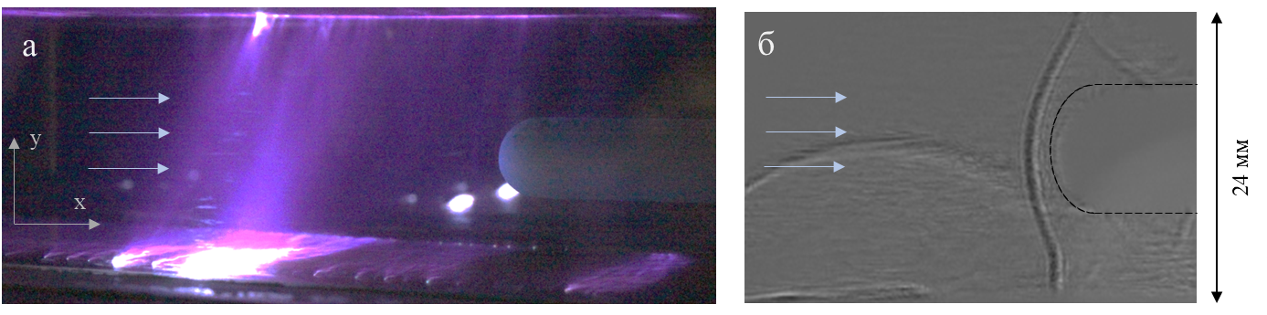
Рис.1. Изображение свечения объемного разряда при стационарном обтекании модели (а), теневое изображение через 6,7 мкс после поверхностного разряда (б).Mп= 1.52; плотность 0,09 кг/м³. Стрелками показано направление потока.

Литература
1. Zhang X., Li J. // Int. J. Heat Mass Transf., 2025. Vol. 252. No. 125678.
2. Mursenkova I., Ivanova A., Ivanov I., Sysoev N., Karimov A. // Scientific Visualization, 2023, 15, 3, p. 40-49
3. Мурсенкова И.В., Сысоев Н.Н., Уваров А.В. Основы физической гидродинамики: уравнения, граничные условия, простейшие примеры. М., Физ. ф-т МГУ, 2015.

